华中科技大学计算机学院
信安专业《计算机通信与网络》实验报告

姓名 林晓斌 班级 IS1602 学号 U201614836

项目 | 数据可靠传输协议设计  （35%） | CPT组网  （25%） | 实验报告  （30%） | 平时成绩(10%) | 总分
得分

教师评语：

教师签名：
评分日期：
目 录

实验一 数据可靠传输协议设计实验 2
1.1 环境 2
1.2 实验要求 2
1.3 协议的设计、验证及结果分析 2
1.4 其它需要说明的问题 2
实验二 基于CPT的组网实验 3
2.1 环境 3
2.2 实验要求 3
2.3 基本部分实验步骤说明及结果分析 3
2.4 综合部分实验设计、实验步骤及结果分析 3
2.5 其它需要说明的问题 3
心得体会与建议 4
3.1 心得体会 4
3.2 建议 4

实验一 数据可靠传输协议设计实验

1.1 环境
开发环境：Visual Studio 2017
运行平台：Windows 10(虚拟机)
设备：MacBook pro 2015
处理器：2.9 GHz Intel Core i5
已安装的内存(RAM)：8.00GB
系统类型：64位Windows操作系统

1.2 实验要求
可靠运输层协议实验只考虑单向传输，即：只有发送方发生数据报文，接收方仅仅接收报文比给出确认报文。
1、要求实现具体协议时，指定编码报文序号的二进制位数（例如 3 位二进制编码报文序号）以及窗口大小（例如大小为 4），报文段序号必须按照指定的二进制位数进行编码。
2、代码实现不需要基于 Socket API，不需要利用多线程，不需要任何 UI 界面。
3、提交实验设计报告和源代码；实验设计报告必须按照实验报告模板完成，源代码必须加详细注释。
4、代码编译运行成功后，运行给实验指导老师或者助教检查。

1.3 协议的设计、验证及结果分析

1.3.1 停等协议的示例代码分析
发送方：发送动作为发送一个分组，分组序号为expectSequenceNumberSend，启动定时器，并使等待状态变为true。接收动作为如果发送方在等待状态下接收一个分组，如果这个分组校验和正确，并且ack是我们所需确认的报文段，那么此时将expectSequenceNumberSend置为1-expectSequenceNumberSend，即expectSequenceNumberSend在0、1之间取值，然后取消等待状态并且关闭定时器。如果这个ack不等于我们所需的sequnum或者校验和错误，那么此时需要重传报文并重新启动定时器。
如果发送方超时则重新启动定时器并发送上一个报文。
接收方：接收方接收到一个报文后，首先计算校验和。如果校验和正确，同时收到报文的序号等于接收方期待收到的报文序号一致，那么将这个报文递交给应用层，将此报文的seqnum设为acknum，向发送方发送确认报文。并且将expectSequenceNumberRcvd在0、1之间切换。如果没有收到正确的报文段，则向发送方发送上一次的确认报文。
如果发送方收到上一次报文，则会因为序号不对而重新发送，以此达到保证报文正确的目的。如果一次发送两个报文的话会引起混淆，所以这个协议一次只能发送一个报文，效率太低。

（给出停等协议代码的分析结果，包括运行流程，调用关系等）

1.3.2 GBN协议的设计、验证及结果分析
GBN协议采用更大的报文序号进行编号，若报文编号为n比特，那么发送窗口大小最大应该是2^n-1，而接受方窗口大小为1，如果发送窗口过大，会导致报文混淆。本次实验中发送窗口大小为4，序号从0到7，发送方发送发送窗口中的所有报文，启用计时器，出现超时事件时重启计时器，重新发送从base到nextseqnum的所有报文，接收方与停等协议相似。
GBN发送方：
发送部分与停等协议发送部分大致相同，添加了两个变量base与nextseqnum分别用于表示已收到确认的报文号和已发送但还未收到确认的报文。发送方每次发送一个报文将nextseqnum+1，然后打开唯一的计时器，下为发送部分的代码截图。
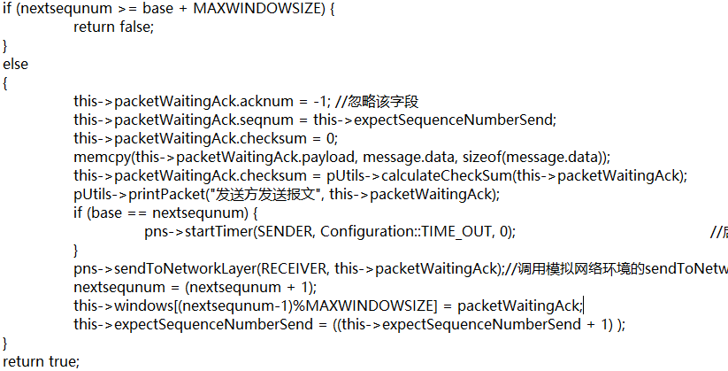
接收部分每次接收一个报文首先计算计算校验和，如果校验和正确并且ack等于或大于所期望的报文序号则将base=ack+1，在书上的伪代码写的是等于时base=ack+1，但是伪代码并没有考虑如果接收方回传报文丢失的情况，依据累计确认的特性，此处应该为大于等于。如果base=nextseqnum则说明发送窗口内所有报文均已接收，关闭计时器，否则重启计时器。
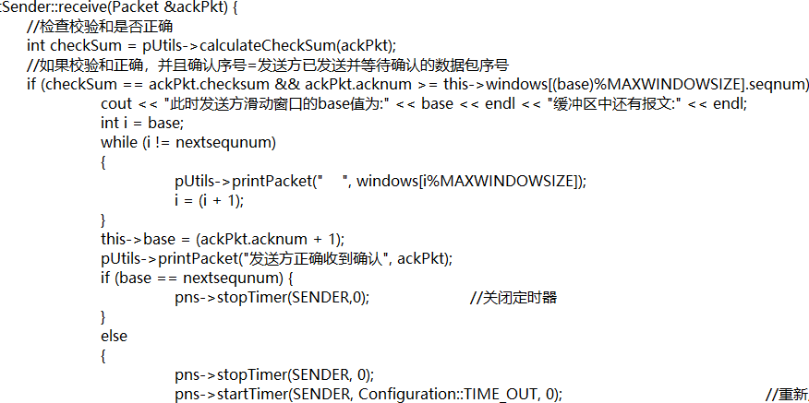
超时时将发送窗口中所有的报文全部重传即从base到nextsequnum中的所有报文，其中因为发送窗口为循环数组，所以需要将base与nextseqnum模上窗口大小。
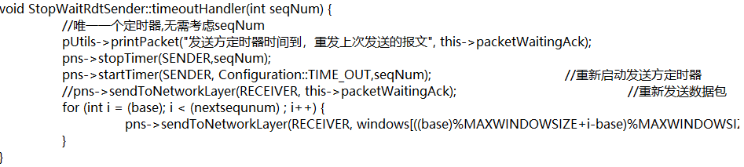
GBN接收方：
GBN接收方与停等协议接收方大致相同，当校验和正确时并且收到报文号与期望报文号一致时将该报文序列号作为确认号发出，否则发送上一次的确认包。
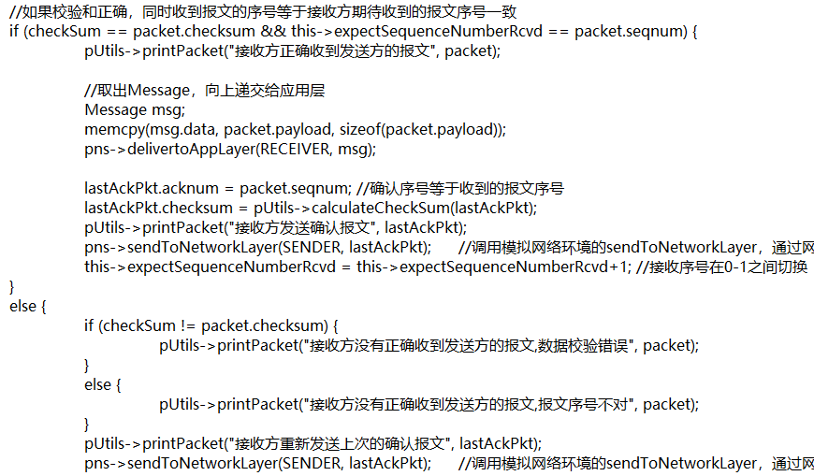
下面通过检查脚本检查程序传输的文件是否有差错，如图1-1所示，由图中可以看出文件传输并没有出错。
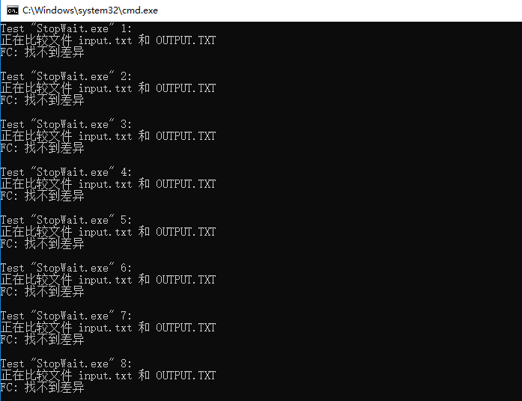
图 1-1 利用脚本验证GBN传输结果
由工作日志可以看出发送窗口，ack应答，超时重传均符合要求，部分截图如图1-2所示。
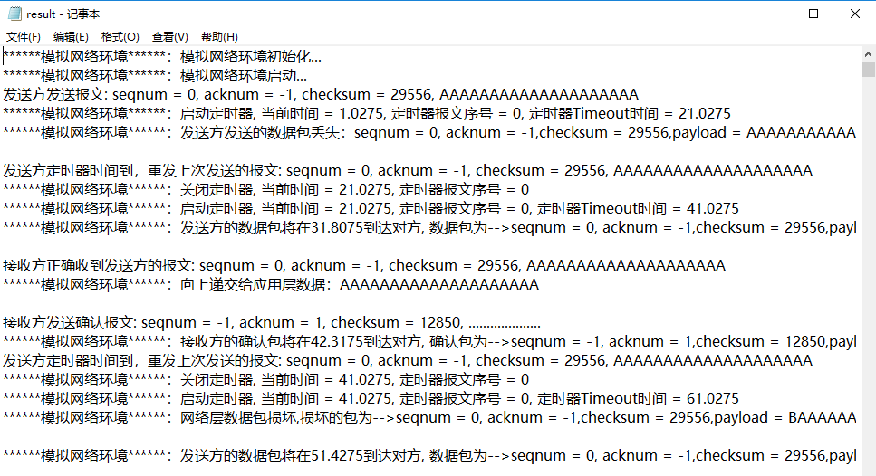
图 1-2 工作日志部分截图
GBN协议虽然在效率上相较于停等协议有很大的提升，但是每次超时都需要全部重传，并且将失序的报文丢弃的特点使得GBN也显得很浪费，还有较大的改进空间。

1.3.3 简单TCP/IP协议的设计、验证及结果分析
TCP协议与GBN协议有相同的部分也有不同的部分，在发送方方面，TCP也维护了一个发送窗口，但是当TCP收到连续3个冗余ACK后会启动快速重传。在接收方方面，TCP会维护一个接收窗口，这个接收窗口类似于SR协议中的接收方的接收窗口，它会接收失序的报文并将它保存。TCP协议相较于GBN协议不那么的“浪费”，当它收到一个失序的报文的时候并不会直接丢弃而是将它暂时存储下来并等待按序报文的到来。
TCP发送方：
TCP发送方与GBN大致一致，但是需要添加快速重传的部分，当接收方发送3次上次接收的报文时（即base），说明此时该报文丢失，需要快速重传，累计3次之后发送上次报文，并且重启定时器。
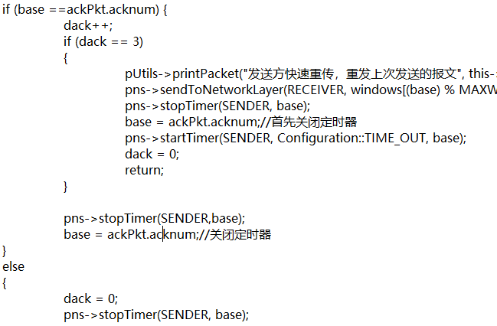
TCP接收方：
TCP接收方与SR协议类似，每次接收报文后需要检查该报文是否按序，如果不按序则将该报文先存储下来，维护一个标志位数组，用于标识此时接收窗口中有哪些报文是已经接收的，当按序报文来到后将缓冲区中标志位为1的报文一次上交应用层。
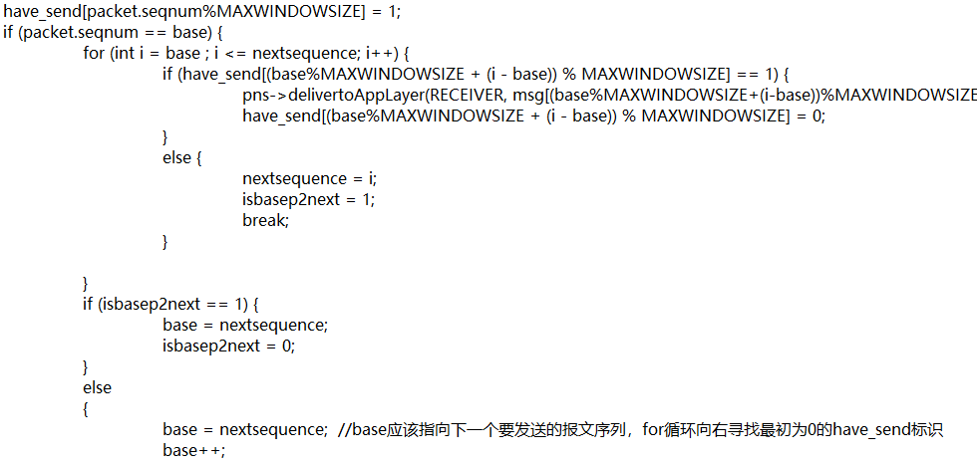
使用脚本测试，测试结果如图1-3。
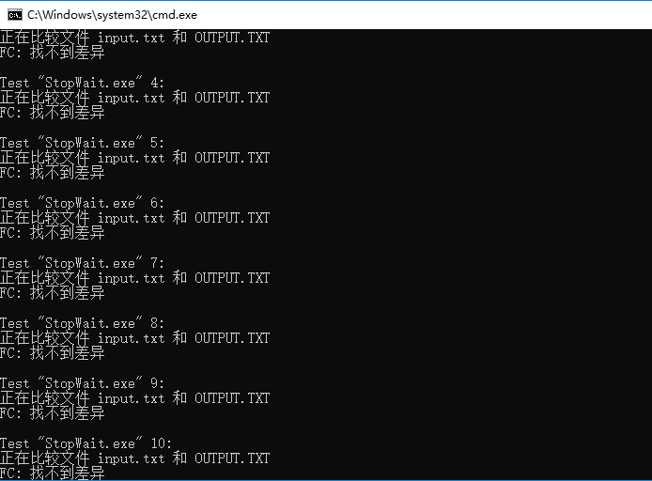
图 1-3 脚本测试结果图
工作日志如图1-4所示，从图中可以看出当连续接收3个相同ack后，发送方进行了快速重传。
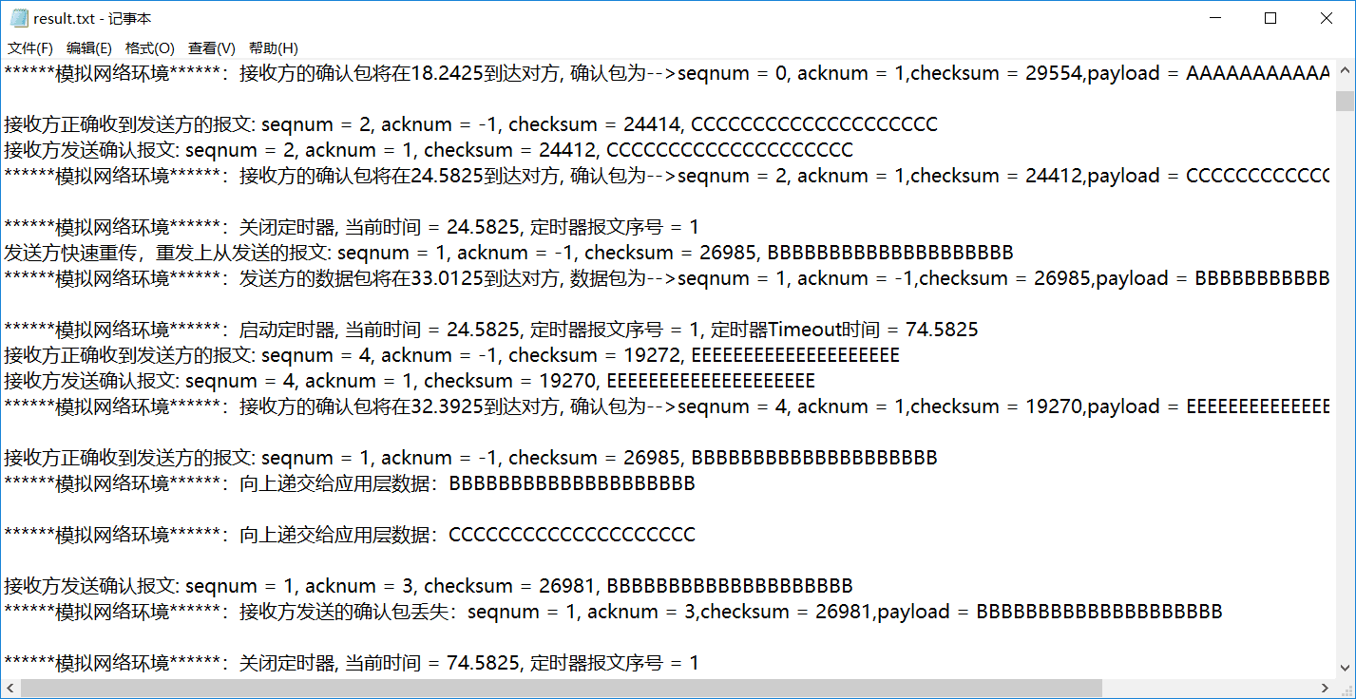
图 1-4 TCP工作日志
在TCP协议中，通过快速重传、保留乱序包等方式使得传输效率大大增加，至此我们得到了较为完善的TCP协议。

1.4 其它需要说明的问题

实验二 基于CPT的组网实验

2.1 环境
开发环境：Cisco Packet Tracer 6.0.0.0045
运行平台：Windows 10（虚拟机）
设备：MacBook pro 2015
处理器：2.9 GHz Intel Core i5
已安装的内存(RAM)：8.00GB
系统类型：64位Windows操作系统

2.2 实验要求
基础部分：
本部分实验为基础部分的实验，分为两项内容，每项实验内容在最终的评价中占比 30%，本部分实验将使用两张拓扑结构图配合完成实验，如图 2-1 和 2-2 所示。
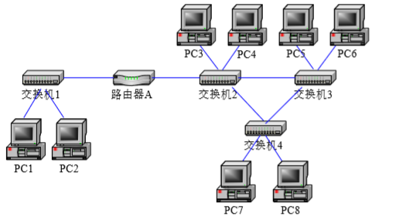
图2-1 拓扑结构图

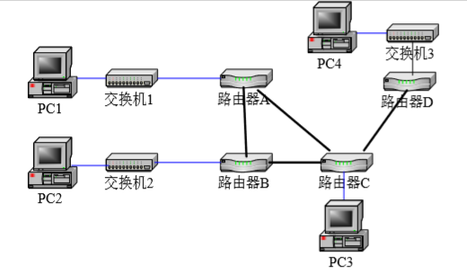
图2-2 拓扑结构图

第一项实验——IP 地址规划与 VLan 分配实验：
使用仿真软件描述网络拓扑图 2-1。
基本内容 1
将 PC1、PC2 设置在同一个网段，子网地址是：192.168.0.0/24;
将 PC3~PC8 设置在同一个网段，子网地址是：192.168.1.0/24;
配置路由器，使得两个子网的各 PC 机之间可以自由通信。
基本内容 2
将 PC1、PC2 设置在同一个网段，子网地址是：192.168.0.0/24；
将 PC3、PC5、PC7 设置在同一个网段，子网地址是：192.168.1.0/24；
将 PC4、PC6、PC8 设置在同一个网段，子网地址是：192.168.2.0/24；
配置交换机 1、2、3、4，使得 PC1、PC2 属于 Vlan2，PC3、PC5、PC7 属于 Vlan3，
PC4、PC6、PC8属于 Vlan4；
测试各 PC 之间的连通性，并结合所学理论知识进行分析；
配置路由器，使得拓扑图上的各 PC 机之间可以自由通信，结合所学理论对你的路由器配置过程进行详细说明。

第二项实验——路由配置实验
使用仿真软件描述网络拓扑图 2-2
基本内容 1
将 PC1 设置在 192.168.1.0/24 网段；
将 PC2 设置在 192.168.2.0/24 网段；
将 PC3 设置在 192.168.3.0/24 网段；
将 PC4 设置在 192.168.4.0/24 网段
设置路由器端口的 IP 地址
在路由器上配置 RIP 协议，使各 PC 机能互相访问
基本内容 2
将 PC1 设置在 192.168.1.0/24 网段；
将 PC2 设置在 192.168.2.0/24 网段；
将 PC3 设置在 192.168.3.0/24 网段；
将 PC4 设置在 192.168.4.0/24 网段
设置路由器端口的 IP 地址
在路由器上配置 OSPF 协议，使各 PC 机能互相访问
基本内容 3
在基本内容 1 或者 2 的基础上，对路由器 1 进行访问控制配置，使得 PC1 无法访问其
PC，也不能被其它 PC 机访问。
在基本内容 1 或者 2 的基础上，对路由器 1 进行访问控制配置，使得 PC1 不能访问 PC2，但能访问其它 PC 机

综合部分
实验背景:
某学校申请了一个前缀为 211.69.4.0/22 的地址块，准备将整个学校连入网络。该学校有 4 个学院，1 个图书馆，3个学生宿舍。每个学院有 20 台主机，图书馆有 100 台主机，每个学生宿舍拥有 200 台主机。
组网需求：
图书馆能够无线上网
学院之间可以相互访问
学生宿舍之间可以相互访问
学院和学生宿舍之间不能相互访问
学院和学生宿舍皆可访问图书馆。

实验任务要求：
完成网络拓扑结构的设计并在仿真软件上进行绘制(要求具有足够但最少的设备，不需要考虑设备冗余备份的问题)
根据理论课的内容，对全网的 IP 地址进行合理的分配
在绘制的网络拓扑结构图上对各类设备进行配置，并测试是否满足组网需求，如有无法满足之处，请结合理论给出解释和说明

2.3 基本部分实验步骤说明及结果分析

2.3.1 IP地址规划与VLan分配实验的步骤及结果分析
基本内容1：
搭建的网络拓扑图如图2-3所示，其中各个主机的IP分配情况如下表2-1所示。
表2-1 各主机ip分配情况
终端 | IP | 网关
pc1 | 192.168.0.1 | 192.168.0.20
Pc0 | 192.168.0.2 | 192.168.0.20
Pc2 | 192.168.2.1 | 192.168.1.20
Pc3 | 192.168.1.2 | 192.168.1.20
Pc4 | 192.168.2.3 | 192.168.1.20
Pc5 | 192.168.1.4 | 192.168.1.20
Pc6 | 192.168.2.5 | 192.168.1.20

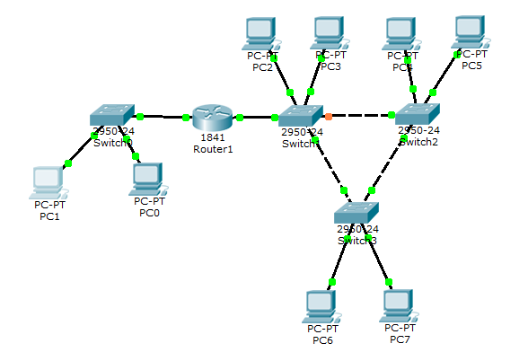
图 2-3 基本内容1搭建网络拓扑
为了验证实验，我们尝试从pc1pingpc2，ping命令结果如图2-4所示。再尝试从pc1pingpc6，ping结果如图2-5所示。由结果我们可以看出，pc1ping内网段和外网段均能正常连通。其中ping外网段时因为路由器需要寻路所以此第一次ping的时候会出现超时现象。
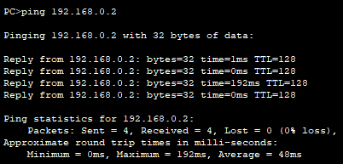
图 2-4 pc1 ping pc0实验结果
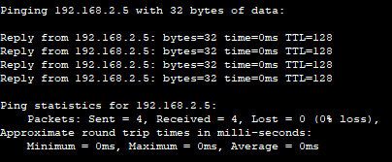
图 2-5 pc1 ping pc6实验结果
基本内容二：
本实验中各个主机ip分配以及valn划分情况如表2-2所示。
表2-2 各个主机IP及vlan划分情况
终端/接口 | IP | 网关 | VLAN
pc1 | 192.168.0.3 | 192.168.0.1 | 2
Pc0 | 192.168.0.2 | 192.168.0.1 | 2
Pc2 | 192.168.2.2 | 192.168.4.1 | 4
Pc3 | 192.168.1.2 | 192.168.3.1 | 3
Pc4 | 192.168.2.4 | 192.168.4.1 | 4
Pc5 | 192.168.1.4 | 192.168.3.1 | 3
Pc6 | 192.168.2.5 | 192.168.4.1 | 4
Pc7 | 192.168.1.6 | 192.168.3.1 | 3
Fa0/0 | 192.168.0.1
Fa0/1.1 | 192.168.4.1
Fa0/1.2 | 192.168.3.1

当划分了子端口之后，需要删去源端口的地址，否则会导致无法ping通，实验失败。路由器与路由器，路由器与交换机，交换机与交换机之间的端口需要配置为trunk模式，使得路由器可以正确区分来自不同vlan的报文。
以Fa0/1端口为例，使用以下代码划分vlan并绑定到指定端口上。
Router>en//进入特权命令状态
Router#configure t//进入全局设置状态
Router(config)#int Fa0/1.1//进入子端口设置状态
Router(config-subif)#encapsulation dot1q 3
Router(config-subif)#ip address 192.168.1.1 255.255.255.0
Router(config-subif)#exit
Router(config)#int Fa0/1.2
Router(config-subif)#encapsulation dot1q 4
Router(config-subif)#ip address 192.168.2.1 255.255.255.0
Router(config-subif)#end
Router#configure t
Router(config)#int Fa0/1
Router(config-if)#no shutdown
Router(config-if)#exit

为了验证结果正确性，使用pc1ping pc4，因为两者属于不同的vlan，按一般来说是无法ping通，但是配置完路由器之后就可以ping通，如图2-6所示。在图中我们可以看到pc1成功ping通pc4，实验成功。
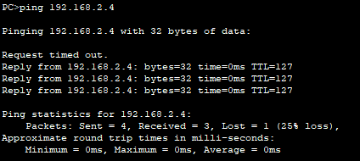
图 2-6 pc1 ping pc4测试vlan穿透实验

2.3.2 路由配置实验的步骤及结果分析
基本内容1：
rip协议配置
搭建的网络拓扑图如图2-7所示，主机及路由器配置如表2-3所示：
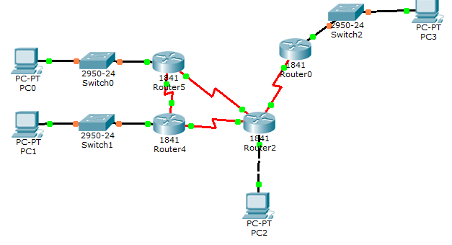
图 2-7 网络拓扑图

表2-3 主机及路由器配置
终端/接口 | 接口 | 网关 | IP
Pc0 |  | 192.168.1.254 | 192.168.1.1
Pc1 |  | 192.168.2.254 | 192.168.2.1
Pc2 |  | 192.168.3.254 | 192.168.3.1
Pc4 |  | 192.168.4.254 | 192.168.4.1
Router5 | Fa0/0 |  | 192.168.1.254
Router5 | Fa0/1
Router5 | Serial0/1/0 |  | 192.168.5.1
Router5 | Serial0/1/1 |  | 192.168.7.1
Router4 | Fa0/0 |  | 192.168.2.254
Router4 | Fa0/1
Router4 | Serial0/1/0 |  | 192.168.5.2
Router4 | Serial0/1/1 |  | 192.168.6.1
Router2 | Fa0/0 |  | 192.168.3.254
Router2 | Fa0/1
Router2 | Serial0/0/0 |  | 192.168.6.2
Router2 | Serial0/0/1 |  | 192.168.7.2
Router2 | Serial0/1/0 |  | 192.168.8.1
Router2 | Serial0/1/1
Router0 | Fa0/0 |  | 192.168.4.254
Router0 | Fa0/1
Router0 | Serial0/1/0 |  | 192.168.8.2

进行RIP协议配置，以RouterA为例，需要添加RIP网段192.168.2.0，192.168.5.0，192.168.6.0代码如下：
Router>enable //进入超级用户模式
Router#conf t //进入全局配置模式
Router(config)#interface s0/1/0 //指定以太网串口 s0/1/0
Router(config-if)#ip address 192.168.5.1 255.255.255.0 //配置 s0/1/0 接口地址
Router(config-if)#no shut //打开 s0/1/0 接口
Router(config)#interface s0/1/1 //指定以太网串口 s0/1/1
Router(config-if)#ip address 192.168.6.1 255.255.255.0 //配置 s0/1/1 接口地址
Router(config-if)#cl ra 64000 //将路由器 Router2 设置为 DCE，并设置时钟频率
Router(config-if)#no shut //打开 s0/1/1 接口
在路由器 Router1 上配置 RIP 协议
Router(config)#router rip
Router(config-router)#network 192.168.1.0
Router(config-router)#network 192.168.5.0
Router(config-router)#network 192.168.6.0
配置完成后，用pc0ping其他所有的主机，第一次ping的时候路由当中没有相应的记录，所以会导致第一次请求超时，之后写入路由表之后就不会请求超时了。Rip协议配置验证如图2-8.
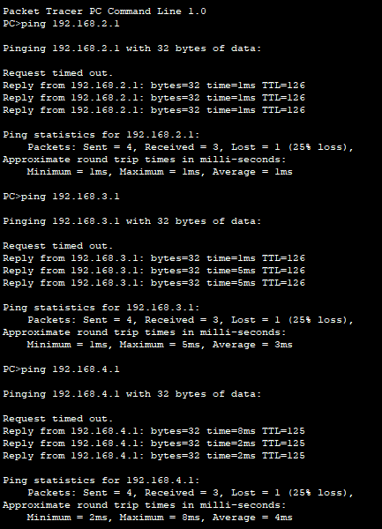
图 2-8 pc0 ping其他主机均能ping通
基本内容二：
Ospf协议配置
搭建的网络拓扑图如图2-9所示，主机ip配置等如表2-3所示，与配置rip协议时一致。
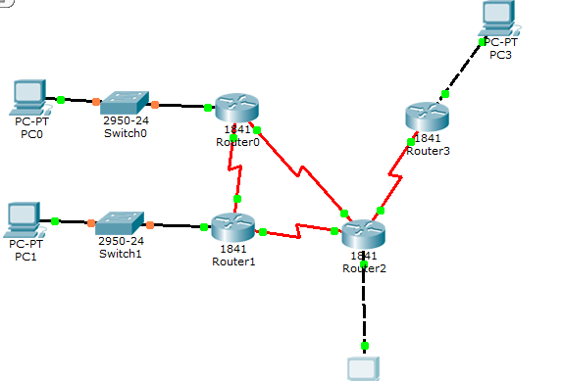
图 2-9 基本内容2网络拓扑图
下面需要在路由器上配置OSPF协议，以RouterA为例，其他路由器类似：
Router>enable //进入超级用户模式
Router#conf t //进入全局配置模式
Router(config)#interface s0/3/0 //指定以太网串口 s0/3/0
Router(config-if)#ip address 192.168.5.1 255.255.255.0 //配置 s0/3/0 接口地址
Router(config-if)#no shut //打开 s0/1/0 接口
Router(config)#interface s0/3/1 //指定以太网串口 s0/1/1
Router(config-if)#ip address 192.168.6.1 255.255.255.0 //配置 s0/3/1 接口地址
Router(config-if)#cl ra 64000 //将路由器 Router2 设置为 DCE，并设置时钟频率
Router(config-if)#no shut //打开 s0/3/1 接口
Router#conf t //进入全局配置模式
Router(config)#router ospf 1 //选择 ospf 协议进程
Router(config-router)#network 192.168.1.0 0.0.0.255 area 0 //0.0.0.255 是翻转掩码，0 和 1 设置刚好和子网掩码相反
Router(config-router)#network 192.168.5.0 0.0.0.255 area 0
Router(config-router)#network 192.168.6.0 0.0.0.255 area 0
Router(config-router)#end
Router#copy run startup

配置完成后，用pc0ping其他所有的主机，ospf协议配置验证如图2-10.
图 2-10 ospf配置完后验证
基本内容3：
对于问题1，对路由器A设置ACL拒绝来自192.168.1.0网段信息的消息即可，配置ACL如下：
Router#configure t
Router(config)#access-list 10 deny 192.168.1.0 0.0.0.255
Router1(config-if)#access-list 10 permit any
Router1(config-if)#interface fa0/0
Router1(config-if)#ip access-group 10 in
对终端进行互ping测试，用PC1pingPC2，PC3，PC4，运行测试分别如图2-11所示。
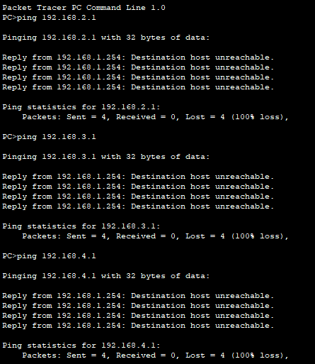
图 2-11 pc0无法ping通其他主机
对于问题2，对路由器B设置，使其拒绝来自PC1所在网段的信息即可，最终配置结果如图2-12所示。对终端进行互ping测试，用PC1pingPC2，PC3，PC4，运行测试分别如图2-13所示。pc1无法pingpc2，但可以ping其他主机，实验成功。
图 2-12 访问控制列表
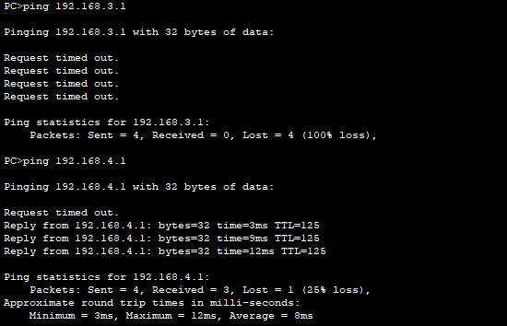
图 2-23 pc1无法pingpc2，但可以ping其他主机

2.4 综合部分实验设计、实验步骤及结果分析

2.4.1 实验设计

将ip地址分配如表2-4所示，其中宿舍，教学楼，图书馆的两台代表设备是所分配的IP地址的第一位和最后一位。其中wifi按DHCP服务分配，服务器自动分配IP地址给连入的设备，总体拓扑图如图2-14所示。

表2-4 IP地址分配情况
地区 | IP之一 | 子网掩码
学院1 | 211.69.7.2 | 255.255.255.224
学院2 | 211.69.7.34 | 255.255.255.224
学院3 | 211.69.7.66 | 255.255.255.224
学院4 | 211.69.7.98 | 255.255.255.224
宿舍1 | 211.69.4.2 | 255.255.255.0
宿舍2 | 211.69.5.2 | 255.255.255.0
宿舍3 | 211.69.6.2 | 255.255.255.0
图书馆 | 211.69.7.130 | 255.255.255.128

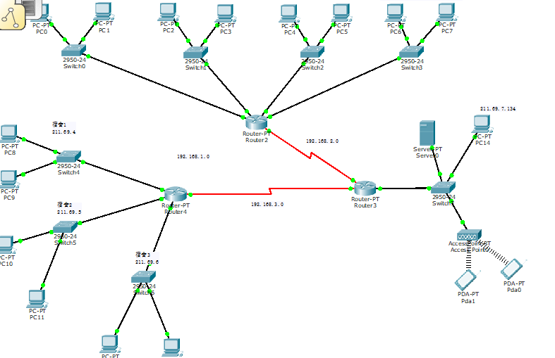
图 2-14 网络拓扑图

2.4.2 实验步骤
按照上拓扑图连接完毕之后，配置各主机ip地址以及路由器，图书馆需要无线上网，需要自动分配ip地址，所以使用一个DHCP服务器，DHCP服务器配置如图2-15所示。
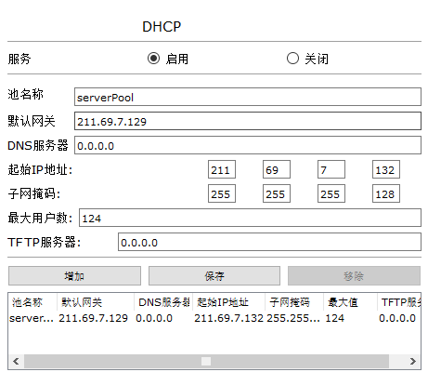
图 2-15 DHCP服务器配置
配置完DHCP服务器后，还需配置路由器之间ospf协议，配置完ospf协议后各个路由器的路由表如图2-16所示。
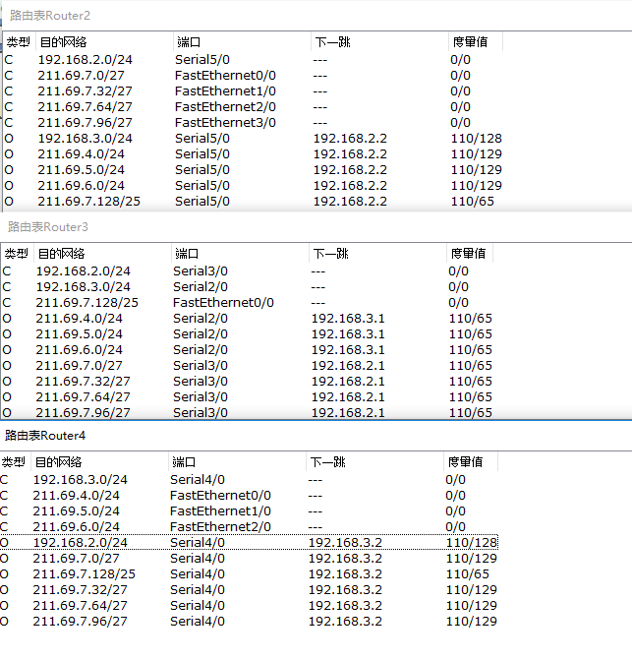
图 2-16 各个路由器的路由表
最后需要满足宿舍不能访问教学楼的要求，需要配置访问控制表，在此情况下只需在教学楼路由器将所有宿舍的请求都拒绝，配置的acl表如图2-17.
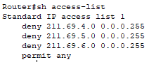
图 2-17 acl

2.4.3 结果分析
首先需要实现宿舍与教学楼都能访问图书馆，宿舍访问图书馆使用pc8访问由DHCP服务器自动分配地址的pc14，如图2-18所示。教学楼pc0访问图书馆pc14如图2-19所示。因为一开始pc8发出请求时，路由器没有该转发表，所以在寻路的时候会连接超时，但是之后就不会了。
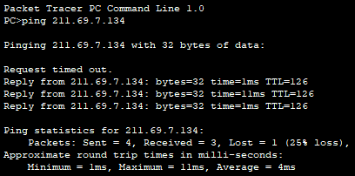
图 2-18宿舍访问图书馆
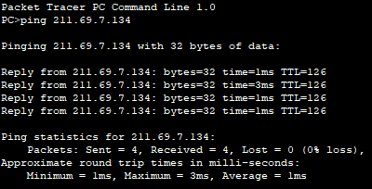
图 2-19 教学楼访问图书馆
然后要使宿舍与教学楼之间不能访问，用pc8访问pc0，如图2-20所示。可以见到实验要求的功能基本实现。
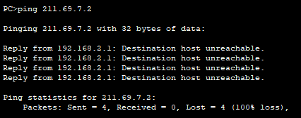
图 2-20 宿舍无法访问教学楼
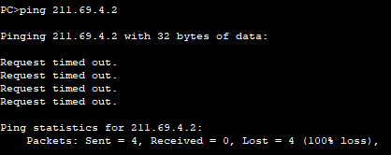
图 2-21 教学楼无法访问宿舍

2.5 其它需要说明的问题

心得体会与建议

3.1 心得体会
个人感觉实验难度还是比较大的，特别是TCP部分，感觉自己虽然清楚流程了，但是一遇到一些细枝末节的问题就会出问题。比如关于定时器的序号问题，之前编写的时候没能理解定时器序号的作用，所以出现过无限重传的问题，实际上就是关错了定时器编号。再有就是TCP中需要实现接收窗口，接收窗口为了保证存储的乱序不被当做空白，需要做一个标志位数组 ，一开始没想到设置标志位，常常把上一轮的报文也一起提交上去了。完成这个实验的时候成就感还是满满的，觉得自己对运输层协议的理解又更加深了一点。
CPT实验我感觉是比较有意思的，大家一提到计算机学院就想到编程序，但是其实计算机的内涵远不止编写程序，CPT实验就让我感受到了另一种计算机的内涵。总体来说CPT实验没有TCP实验难度那么大，但是在查阅资料的方面是比较需要的。而且我这次遇到了个bug，我的最后一个综合实验用rip协议配置路由就没有成功，但是该用ospf协议之后就成功了，感觉很奇怪。

3.2 建议
老师写的网络框架很不错，但是感觉TCP实验的难度有点大了，而且感觉跟大部分人今后的职业生涯没什么大关系，感觉把TCP换成socket编程会好一些。

